Промежуточная аттестация за курс 10 класса 2017-2018 учебный год
Демонстрационный вариант
Часть 1.
1. Держатели дисконтной карты книжного магазина получают при покупке скидку 10%. Книга стоит 680 рублей. Сколько рублей заплатит держатель дисконтной карты за эту книгу?

2. На графике показано изменение температуры двигателя в процессе разогрева двигателя легкового автомобиля. На оси абсцисс откладывается время в минутах, прошедшее от запуска двигателя, на оси ординат — температура двигателя в градусах Цельсия. Определите по графику, на сколько градусов нагреется двигатель со второй по пятую минуту разогрева.
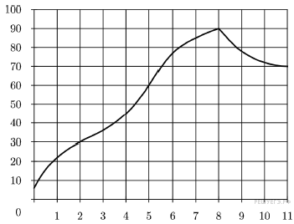
3. Найдите площадь трапеции, изображенной на клетчатой бумаге с размером клетки 1 см 1 см (см. рис.). Ответ дайте в квадратных сантиметрах.
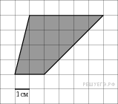

4. Фабрика выпускает сумки. В среднем 8 сумок из 80 имеют скрытые дефекты. Найдите вероятность того, что купленная сумка окажется без дефектов.

5. Найдите корень уравнения:
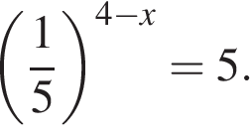
- В треугольнике ABC угол A равен 135°. Продолжения высот BD и CE пересекаются в точке O. Найдите угол DOE. Ответ дайте в градусах.
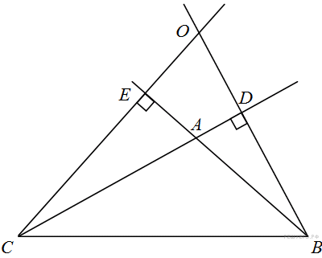

7. Материальная точка движется от начального до конечного положения. На рисунке изображён график её движения. На оси абсцисс откладывается время в секундах, на оси ординат — расстояние от начального положения точки (в метрах). Найдите среднюю скорость движения точки. Ответ дайте в метрах в секунду.
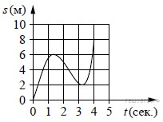
8. Найдите площадь поверхности куба сторона которого равна 6.

Часть 2.

9. Найдите значение выражения
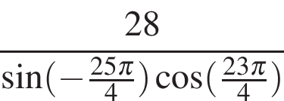.

10. Небольшой мячик бросают под острым углом к плоской горизонтальной поверхности земли. Максимальная высота полeта мячика, выраженная в метрах, определяется формулой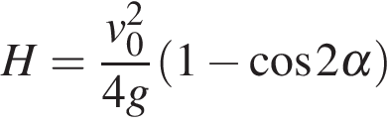, где м/с — начальная скорость мячика, а g — ускорение свободного падения (считайте 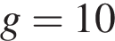 м/с). При каком наименьшем значении угла (в градусах) мячик пролетит над стеной высотой 2,2 м на расстоянии 1 м?

11. Расстояние между городами A и B равно 550 км. Из города A в город B со скоростью 50 км/ч выехал первый автомобиль, а через час после этого навстречу ему из города B выехал со скоростью 75 км/ч второй автомобиль. На каком расстоянии от города A автомобили встретятся? Ответ дайте в километрах.
12. Найдите точку минимума 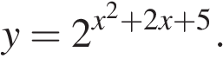

13. а) Решите уравнение 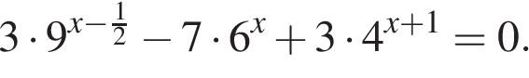
б) Укажите корни этого уравнения, принадлежащего отрезку 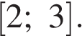
14. Все рёбра правильной треугольной призмы ABCA₁B₁C₁ имеют длину 6. Точки M и N— середины рёбер AA₁ и A₁C₁ соответственно.
а) Докажите, что прямые BM и MN перпендикулярны.
б) Найдите угол между плоскостями BMN и ABB₁.

